实验报告
专业：信息工程
姓名：李坤林
学号：3200101135
日期：2022/11/05
地点：教4-309

课程名称：数字信号处理 指导老师：潘翔 成绩：
实验名称：基4-FFT算法编程 实验类型：验证 同组学生姓名：——

一、实验目的和要求
FFT是快速计算DFT的一类算法的总称。通过序列分解，用短序列的DFT代替长序列的DFT，使得计算量大大下降。基4-FFT是混合基FFT的一个特例。
通过编写基4-FFT算法程序，加深对FFT思路、算法结构的理解。

二、实验内容和步骤
编写16点基4-FFT算法的MATLAB程序（studentname.m文件）。
产生16点输入序列x，用自己的学号作为前10点的抽样值，后面补6个零值抽样。算出16点频谱序列X，用stem(X)显示频谱图形。
撰写实验报告，存为“学号姓名实验三.doc”文件，ftp上传。

三、主要仪器设备
用MATLAB。

四、操作方法和实验步骤
（参见“二、实验内容和步骤”）

五、实验数据记录和处理
5.1基4-FFT算法思路、流图结构简述如下
- 算法过程
令序列x(n)的N点DFT的结果为X(k), 且有N = 4^m，现按((n))4的结果对序列进行分组，得：
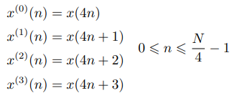
进而有：
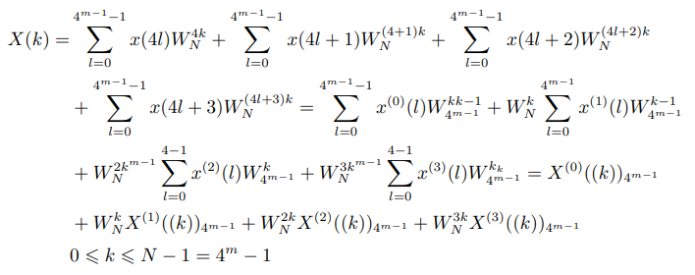
其中：
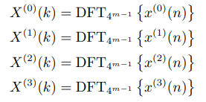
限制k的取值范围，则上式可以写成：
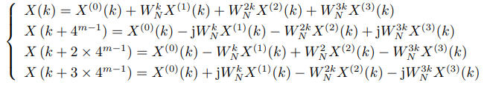
- 流图结构
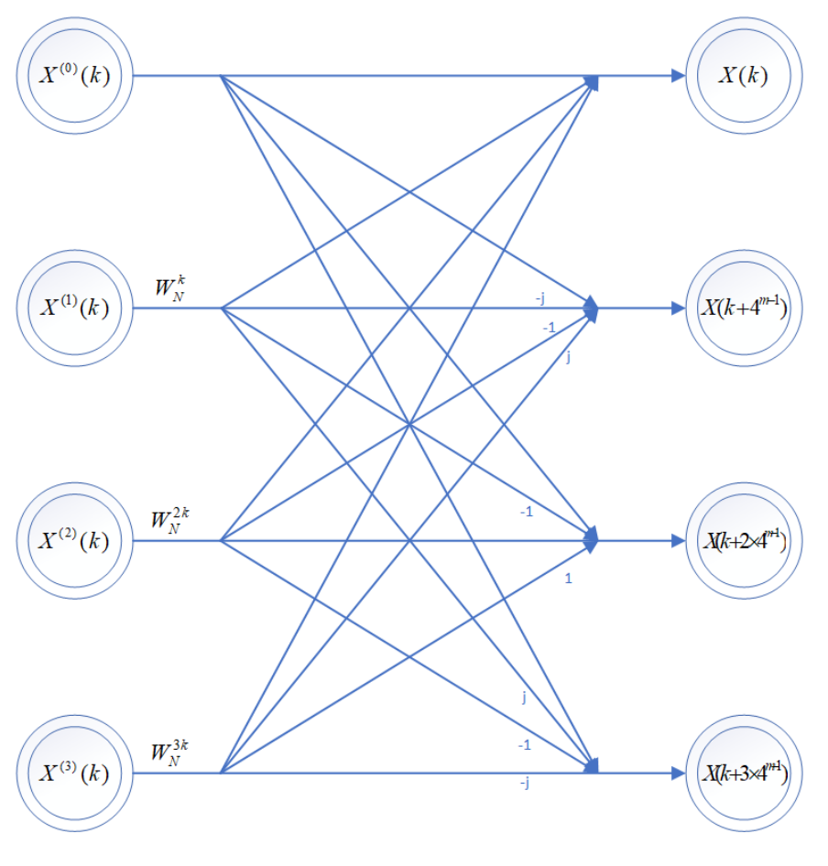
5.2 16点基4-FFT算法的流图绘出如下
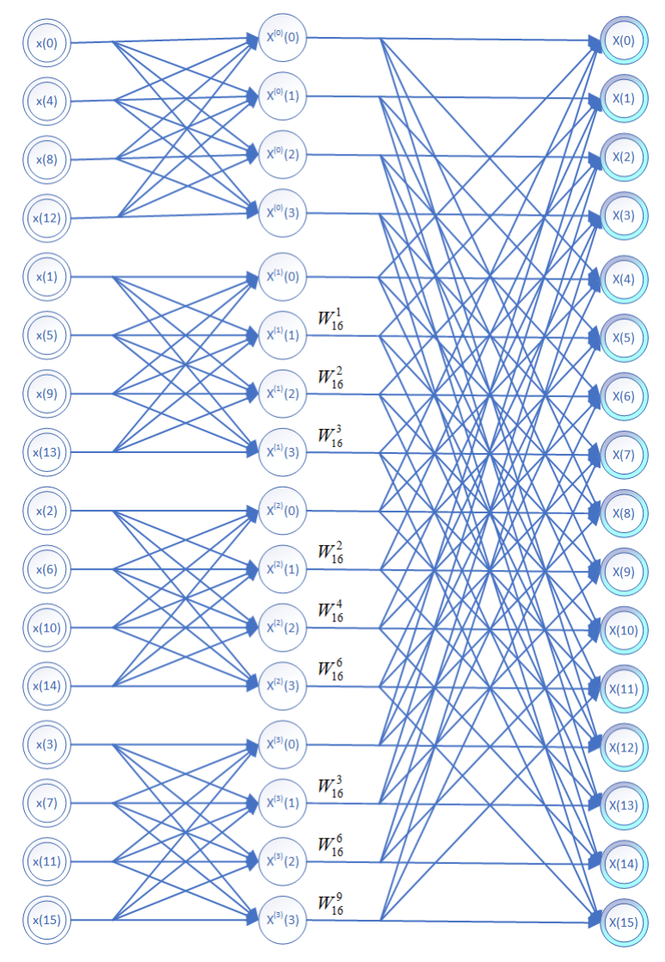
5.3 16点基4-FFT算法的MATLAB程序（studentname.m）列出如下
%输入学号并补全
x = [3 2 0 0 1 0 1 1 3 5, zeros(1, 6)];
%基4蝶式运算的系数
t = [1 1 1 1 ;
1 -1j -1 1j ;
1 -1 1 -1 ;
1 1j -1 -1j];
x1 = [x(1:4:16) ; x(2:4:16) ; x(3:4:16) ; x(4:4:16)];
%每组进行4点FFT
X1 = x1*t;
%二级运算的旋转因子矩阵
w = exp(-1j*pi/8);
W = [1 1 1 1 ; 1 w w^2 w^3 ; 1 w^2 w^4 w^6 ; 1 w^3 w^6 w^9];
%二级FFT变换
X2 = ((X1.*W).'*t).';
X = [X2(1 , 1:4) , X2(2 , 1:4) , X2(3 , 1:4) , X2(4 , 1:4)];
%绘图
figure(1)
n = 0:1:15;
stem(n,x,'filled');
figure(2)
stem(n,abs(X),"filled");
figure(3)
stem(n,abs(fft(x)),'filled');
fft(x);

5.4用自己的学号构成的输入序列为（列出数值，插入图形）
- 数值
x = [3 2 0 0 1 0 1 1 3 5 0 0 0 0 0 0]
- 图形
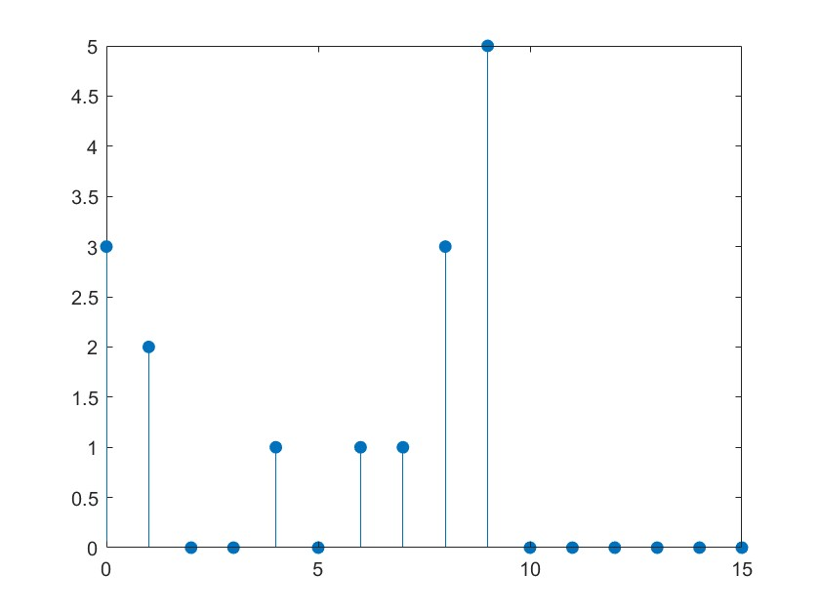
5.5对应的输出频谱序列为（列出数值，插入图形）
- 数值
1 | 2 | 3 | 4 | 5 | 6 | 7 | 8
16.0000+0.0000i | -4.4026-0.9417i | 10.6569-3.2426i | -0.8236+2.1407i | 6.0000-6.0000i | 2.2378+1.5549i | -0.6569-5.2426i | -0.6569-5.2426i
9 | 10 | 11 | 12 | 13 | 14 | 15 | 16
0.0000 + 0.0000i | 2.9884-2.4725i | -0.6569+5.2426i | 2.2378-1.5549i | 6.0000+6.0000i | -0.8236-2.1407i | 10.6569+3.2426i | -4.4026+0.9417i

- 图形
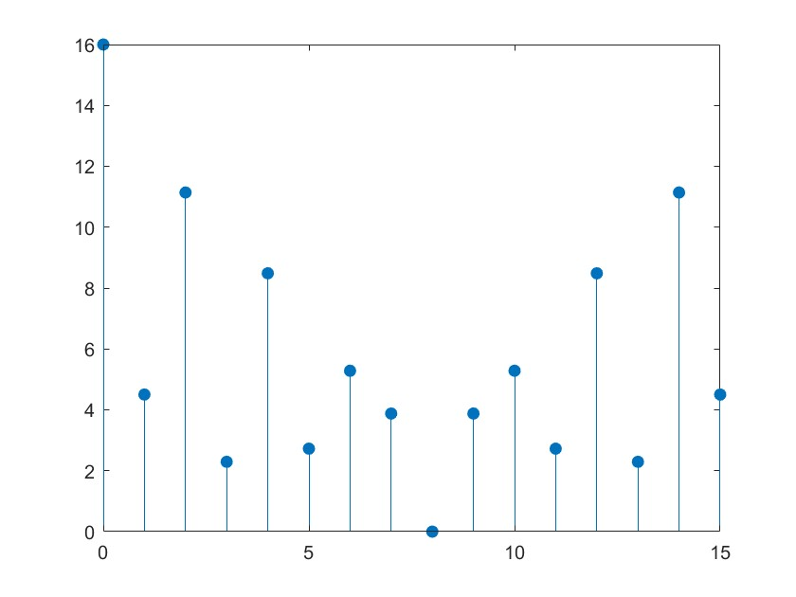
六、实验结果与分析
（观察结果，进行分析讨论）
与系统自带得 fft 函数结果进行比较后，可以看出结果具有正确性。
同时，同基 2 时域抽选法相比，基 4 所需的复乘次数降低，而复加次数则有所上升，因为复乘有着较大的运算开销，因此复乘次数的减少有利于改进 FFT 的计算效率。

（注：
A、黑色部分不要改动。
B、蓝色部分根据学生本人情况填写。
C、“五、实验数据记录和处理”和“六、实验结果与分析”根据要求（见红色部分），逐条撰写。
D、从第二页起，在每页头部填写实验名称、姓名、学号，标上页码。不够时自行加页。
E、上传本报告的电子版）

